«Сказка про дождевого червяка»
В большом огороде, который я знал,
Один трудоголик-червяк проживал.
Обычный такой дождевой червячок:
Похож на веревку, красный бочок.
В саду он трудился и днем, и в ночи,
С ранней весны и до самой зимы.
Червяк наш без устали землю рыхлил,
Он все корешки кислородом снабдил.
Земля как перина: легка и мягка,
А зелень в саду густа и ярка.

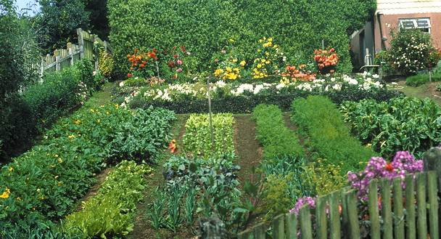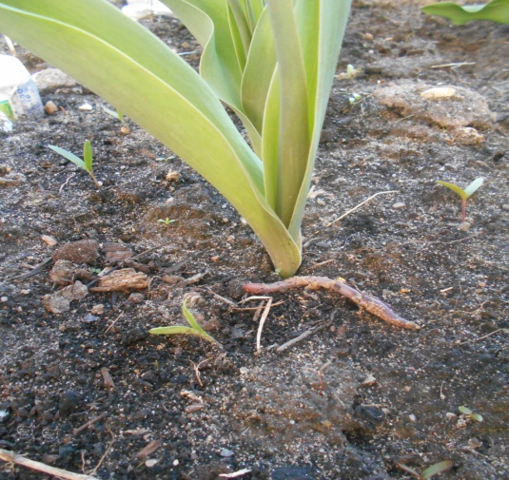

Так жил наш червяк, приключений не зная,
Пока не случилась беда с ним такая…
Однажды в саду объявились дети,
Милей, веселей не найдете на свете.
Ребят привезли на лето к бабуле,
Чтоб сил набрались, хорошо отдохнули.
В саду ребятишкам такое приволье:
Гуляй, играй на зеленом раздолье.
В саду качели, песок и гамак…
Пока на пути не попался червяк!

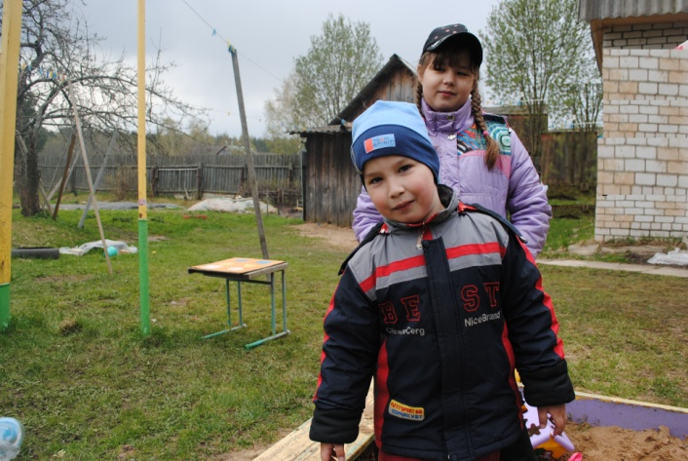
Похож на веревочку, красный бочок,
Обычный такой дождевой червячок.
- Какой он милашка!- ребята сказали,
И червяка в игрушки забрали.
Построили домик, нарвали травы,
Чтоб было тепло, чтоб хватало еды!
Из дома игрушек ему наносили,
В общем, заботой его окружили!

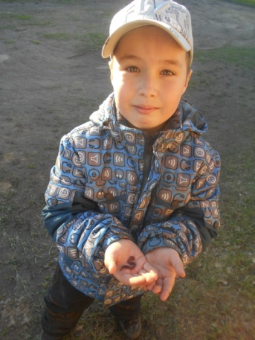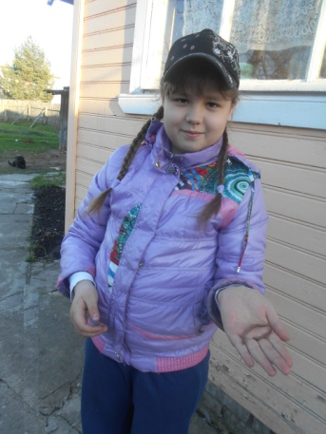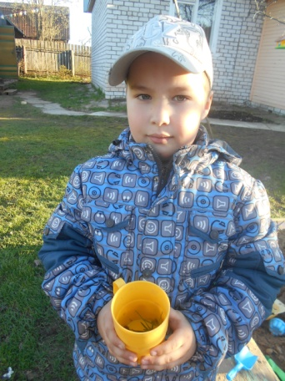
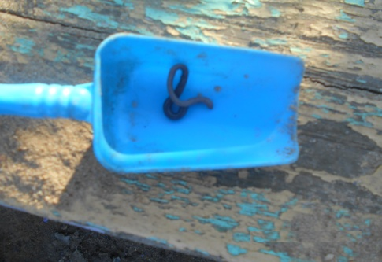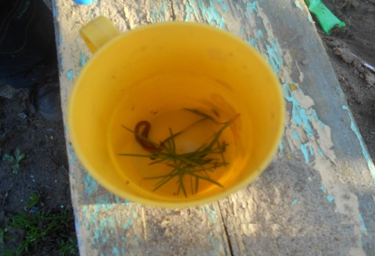

Сидит наш червяк в ведерке с травой.
Сидит он от страха еле живой.
Когда ж наиграются дети им вдоволь?
Когда же отпустят беднягу на волю?
Сидит в заточенье червяк день за днем.
А что же творится в саду без него?
То дождик пройдет, то солнышко встанет,
А землю теперь никто не копает…
Земля уж становится тверже и суше,
Корням без червя все хуже и хуже.
И овощи уж перестали расти,
Поникли цветы, пожухли листки.
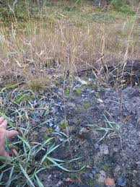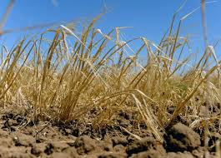

Бабуля в испуге: что с огородом?
Всё задыхается без кислорода!
Увидели дети, что они натворили:
В игре огород едва не сгубили.
Скорей отпустили на волю червя,
Никак без него огороду нельзя.

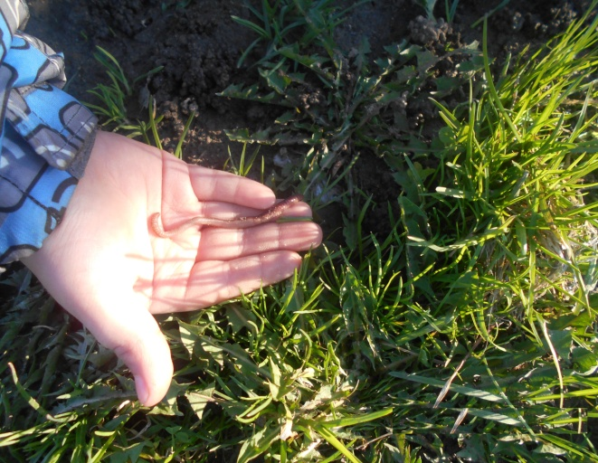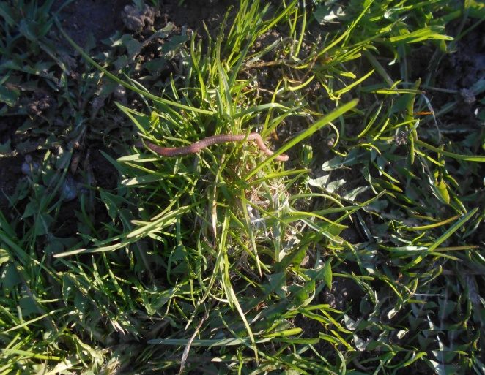

Червяк скорее пустился копать,
Землю рыхлить, овощам помогать.
Вновь земля стала мягкой, как пух,
Снова корешки смогли вздохнуть!
И зелень стала густой и зеленой,
Бабушка тоже осталась довольной.
А дети поняли, что никогда
Нельзя забирать из земли червяка.
Что каждому место свое на Земле,
И это известно теперь детворе!!!

